S Pen dan Galaxy Z Fold6: Duet Sempurna untuk Berkreasi

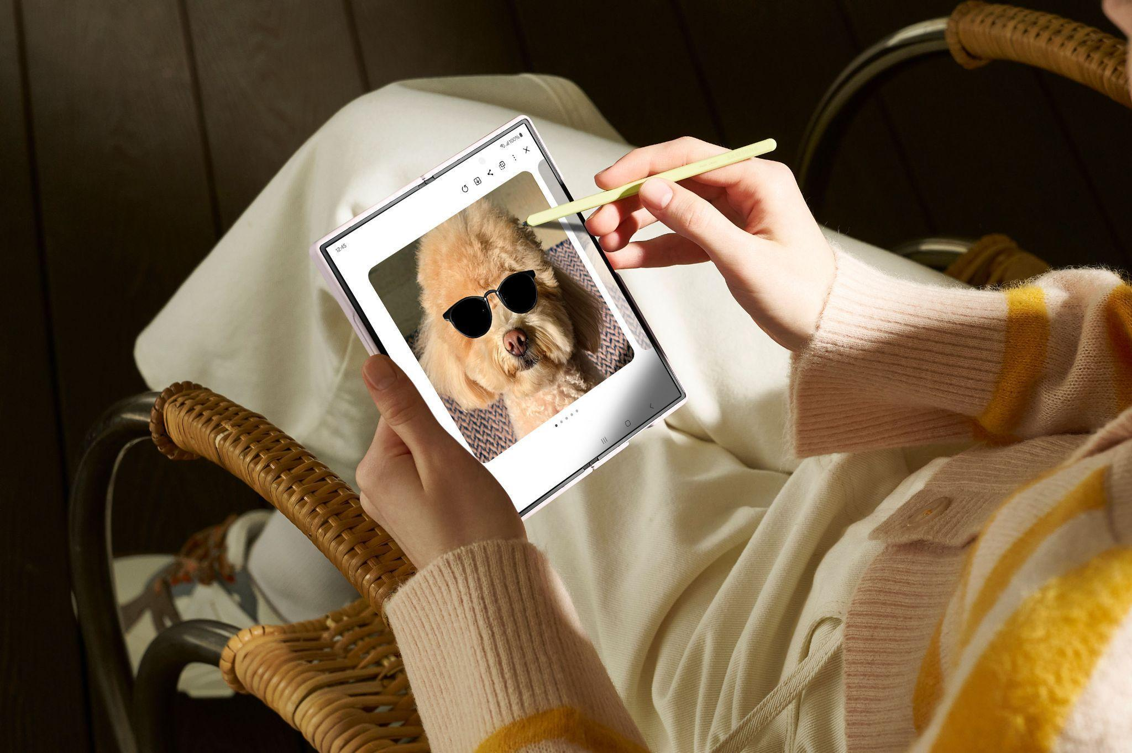
Konsumen bisa maksimalkan S Pen untuk menghasilkan berbagai karya dan mempermudah pekerjaan sehari-hari

Jakarta, 13 September 2024 – Sebagai wujud komitmen, Samsung konsisten menghadirkan device yang bisa memudahkan keseharian pengguna dalam komunikasi dan bekerja yang produktif., Hal ini terlihat dari berbagai inovasi pada device Galaxy Z Fold6 yang juga dilengkapi dengan S Pen. Kehadiran pensil kecil untuk mengusap display hp ini juga menjadi salah satu keunggulan utama yang dirasakan oleh konsumen dibanding smartphone lainnya.

Apalagi, layar Galaxy Z Fold6 yang besar memberikan kebebasan bagi pengguna untuk lebih aktif dan kreatif dalam menyelesaikan berbagai hal keseharian hingga pekerjaan. Buat kamu yang terbiasa membuat sketsa, menulis catatan, menggambar desain visual, membuat anotasi atau menulis feedback pada dokumen tertulis menjadi lebih praktis, hingga edit konten video, S Pen dan layar lebar adalah duet yang sangat sempurna. Belum lagi, Galaxy Z Fold6 juga dilengkapi dengan berbagai fitur Galaxy AI yang mendukung pengalaman-pengalaman tersebut jadi lebih seamless dengan waktu ringkas.

“Kehadiran S Pen di Galaxy Z Fold6 tentunya jadi added value terbaik yang hanya bisa konsumen rasakan pada device ini. S Pen menjadi lebih dari sekadar stylus biasa dan bisa menjadi teman kreatif dan produktif terbaik untuk mewujudkan berbagai ide-ide yang dimiliki hingga menyelesaikan pekerjaan. Dengan fitur Galaxy AI terbaru seperti Sketch to Image dan keunggulan layar besar yang imersif, S Pen akan menyempurnakan setiap kegiatan penggunanya dalam menyelesaikan berbagai tugas dari mencatat hingga mendesain. Dan Samsung sangat senang telah menghadirkan kemudahan ini kepada pengguna sejak 13 tahun yang lalu sejak S Pen dihadirkan di rangkaian smartphone kami,” kata Ilham Indrawan, MX Product Marketing Senior Manager, Samsung Electronics Indonesia.

Tidak seperti kebanyakan device lain, S Pen memungkinkan kita berkreasi dan produktif dengan lebih praktis dan pastinya dengan experience yang berbeda dari kebanyakan hp biasa lainnya. Lalu bagaimana kehadiran S Pen di Galaxy Z Fold6 ini bisa benar-benar memberikan pengalaman berbeda dan lebih impresif dibanding device lain? Ini hal-hal yang bisa kamu manfaatin:

Bikin logo jadi lebih luwes dan mudah sesuai keinginan
S Pen seringkali menjadi fitur utama yang sangat dicari oleh banyak orang yang bergelut di dunia kreatif atau suka menuangkan ide-idenya ke dalam visual. Dengan memanfaatkan S Pen, kita lebih dimudahkan untuk menggambar sesuatu di atas layar device Galaxy Z Fold6 yang lapang. S Pen yang luwes bisa dimanfaatkan untuk menggambar dan membuat logo yang mengesankan.
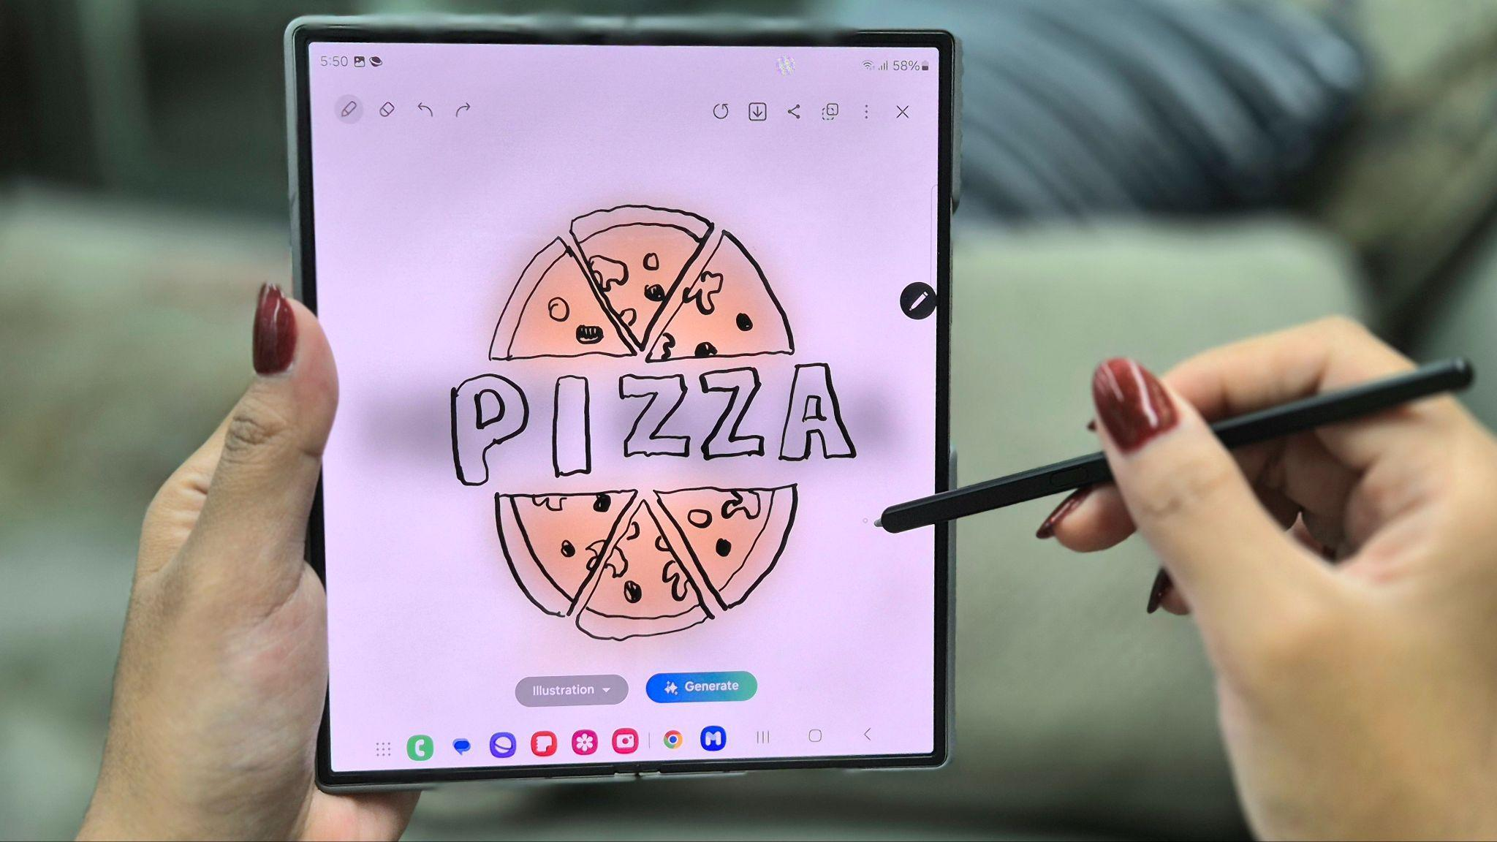
Penggunaan S Pen yang memberi kemudahan menggambar sketsa sebagai ide awal membuat logo perusahaan baru kamu

Tentunya dengan S Pen kita jadi bisa membuat sketsa logo tersebut layaknya sedang menggambar di sebuah kanvas kosong. Pengalaman mengesankan yang diberikan Samsung tak hanya sampai di situ saja. Pengguna bisa memanfaatkan fitur Sketch to Image untuk kemudian meminta bantuan kepada Galaxy AI men-generate sketsa logo tersebut menjadi sebuah artwork yang tepat.
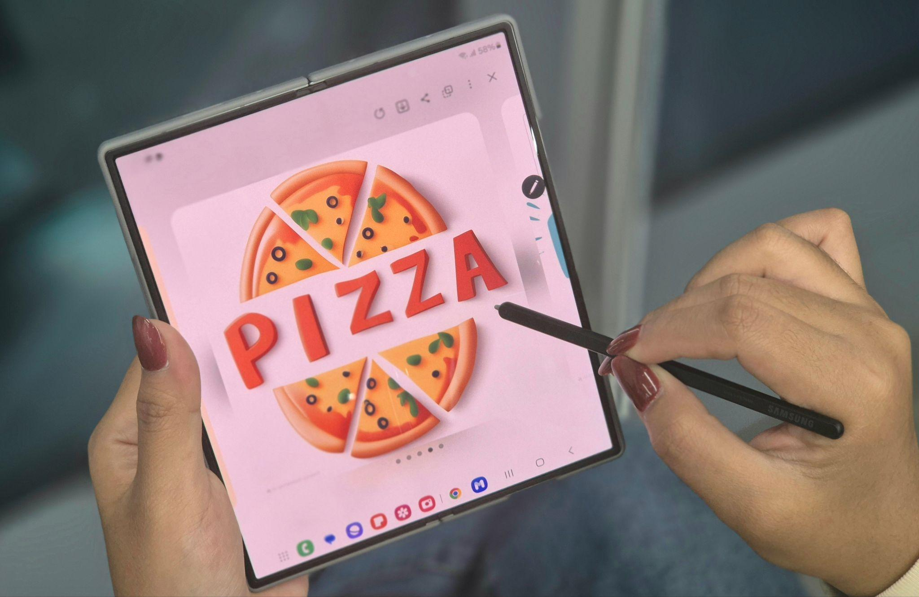
Contoh hasil ide kreatif saat membuat logo yang disempurnakan menggunakan Sketch to Image di Galaxy Z Fold6

Karena terintegrasi dengan device, S Pen juga memberi pengalaman yang lebih seamless menggunakan panel Air Command saat ingin mengaktifkan fitur Sketch to Image. Begini cara menyalakannya:

- Pastikan kamu sudah aktifkan Open Air Command with Pen button di menu pengaturan
- Lalu buka panel Air Command dengan mengklik S Pen saat didekatkan ke layar smartphone
- Tap Sketch to Image pada panel
- Gambar logo atau sketsa yang ingin dipercantik > lalu klik Generate
- Pilih gambar yang sesuai dengan keinginan > tap Save untuk menyimpan

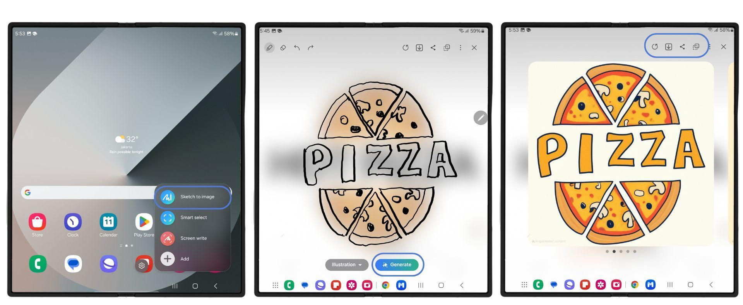
Step by step untuk menggunakan Sketch to Image via fitur Air Command

Ciptakan Konten out of the box untuk dibagikan ke media sosial
Mungkin kamu bosan membagikan konten di media sosial hanya dalam bentuk foto saja? Saatnya kamu mencoba untuk mengeksplor hal baru dengan membuat konten komik strip yang cocok dibagikan ke media sosial kamu untuk bercerita dengan lebih interaktif dan impresif. Kalau merasa nggak terlalu jago untuk menggambar, tenang saja fitur Sketch to Image bisa membantu pengguna untuk menghasilkan visual-visual beda dan unik yang pastinya akan catchy banget untuk di-upload.
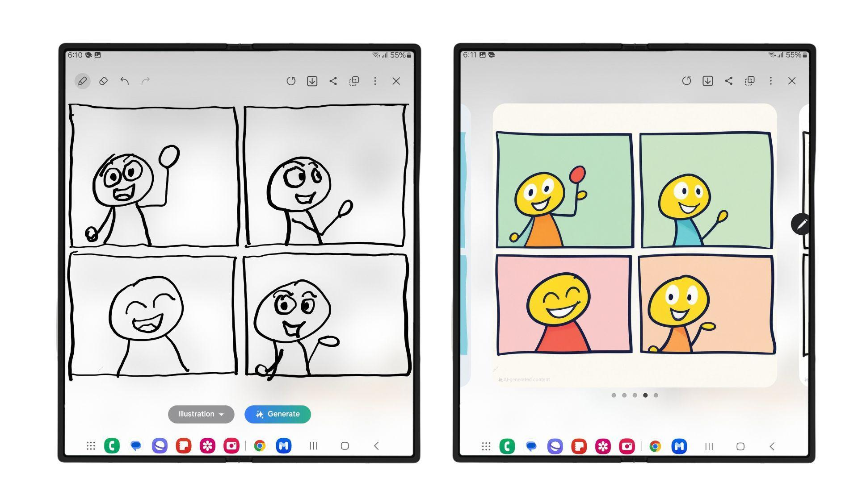
Gambar sketsa awal yang digambar oleh pengguna Galaxy Z Fold6 | Hasil gambar setelah di generate oleh Sketch to Image, jadi lebih colorful dan impresif

Penggunaan S Pen untuk mendukung proses membuat sketsa tersebut juga jadi sangat penting. Saat sudah memiliki konsep, pengguna bisa menggambar apa yang ingin dihasilkannya dengan lebih presisi dengan S Pen sehingga AI akan lebih mudah generate sketsa yang disusun. Misal saat akan membuat sketsa ekspresi wajah, latar belakang, pose tubuh, objek yang dibutuhkan untuk mempermanis ilustrasi tersebut.
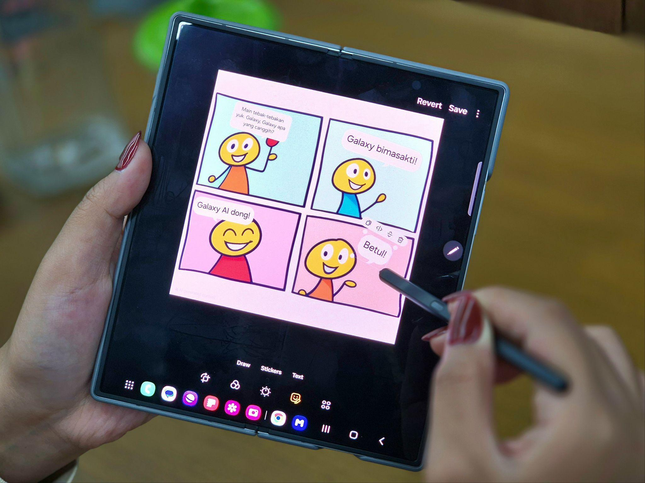
Bikin konten strip komik jadi lebih mudah menggunakan S Pen dan Sketch to Image
Setelah selesai, kamu bisa menambahkan teks cerita yang ingin dibagikan melalui fungsi Edit di Galeri. Konten unik telah selesai dibuat dan saatnya kamu share ke akun media sosial!

Explore Mind Mapping saat lagi susun strategi bisnis
Pengalaman menggambar yang level up menggunakan Galaxy Z Fold6 dan S Pen bukan hanya bisa dimanfaatkan untuk dunia kreatif dan content creation saja. Para pebisnis muda juga bisa menjadikan fitur ini andalan baru untuk terus produktif. Mereka bisa dengan mudah dan praktis untuk membuat mind mapping ketika sedang menyusun strategi bisnis yang akan dijalankan ke depannya. Cara ini memang sering dilakukan karena kita jadi dapat memvisualisasikan berbagai ide dengan proses manajemen yang rapi dan akhirnya membantu saat pengambilan keputusan atau kesimpulan.

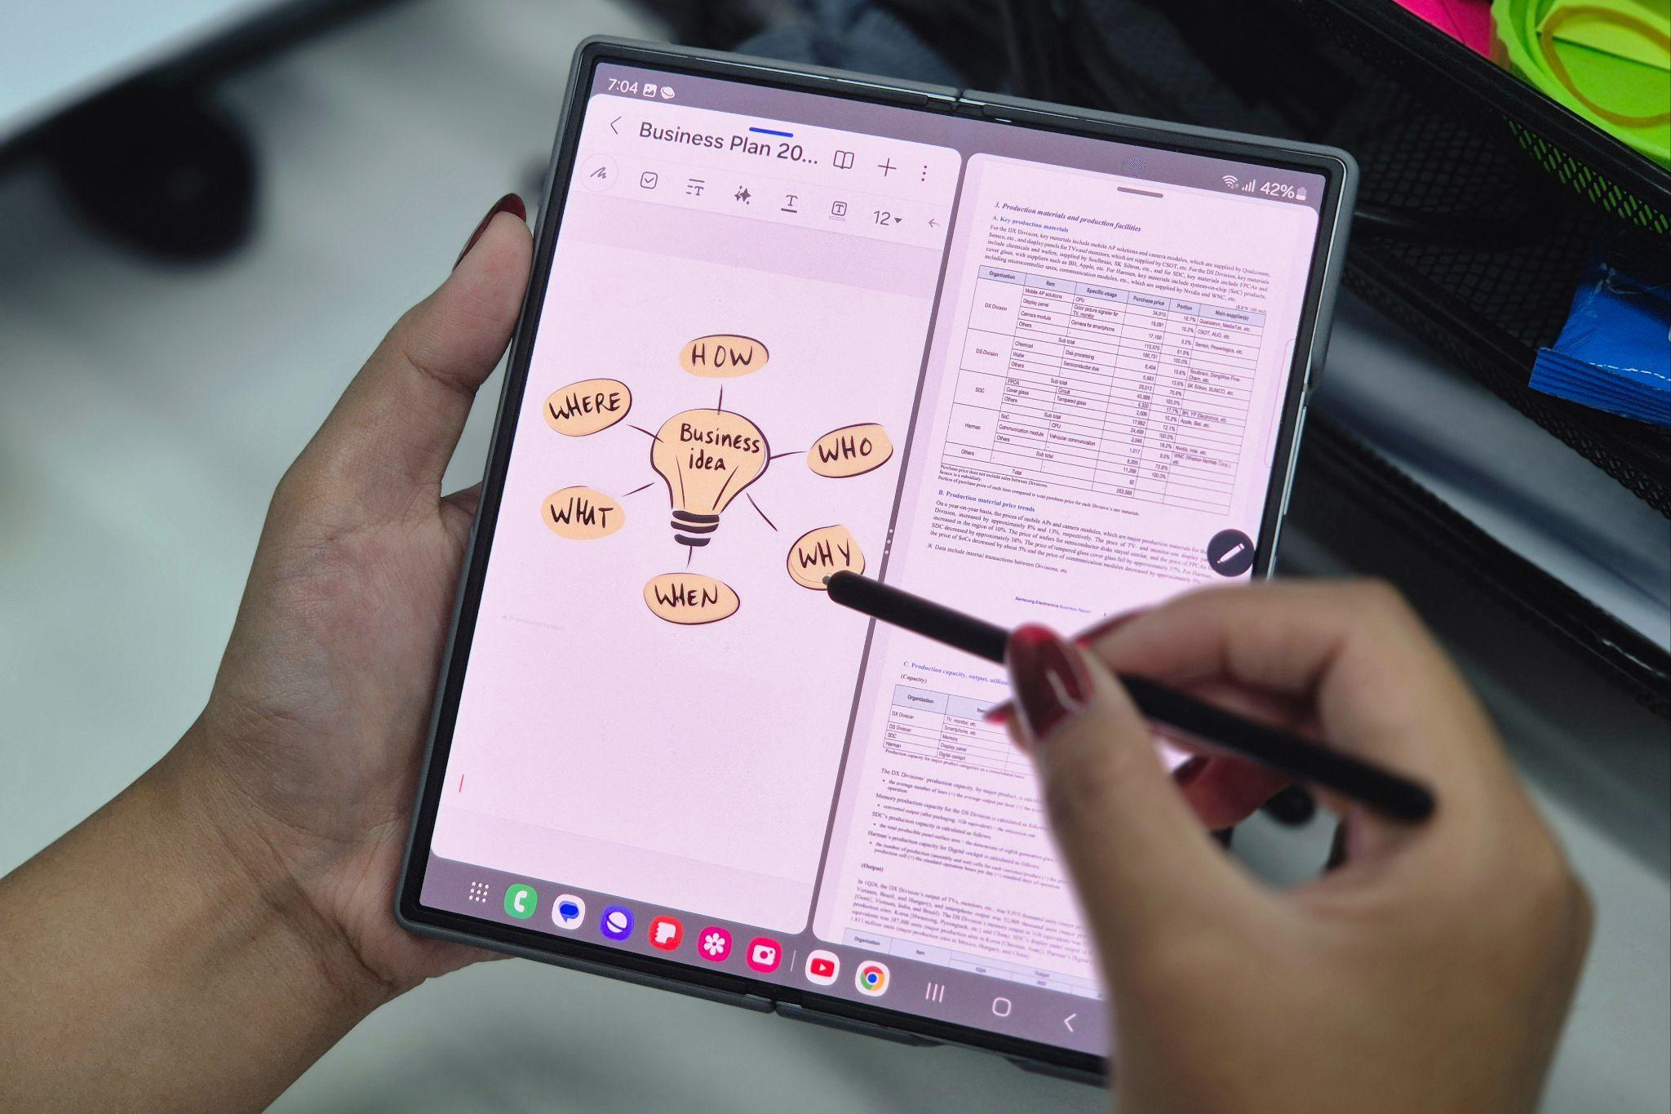
Permudah cara untuk mengatur ide dan strategi dengan membuat mind map pakai S Pen di Galaxy Z Fold6

Saat menggunakan S Pen di Galaxy Z Fold6 kita jadi dapat menggambar dan juga melakukan corat-coret di catatan smartphone kita dengan mudah. Latency S Pen di Z Fold yang mencapai 2.8ms sehingga memberi respons cepat yang real-time dan membuat pengalaman jadi lebih mengesankan. Selain itu, layar besar di Galaxy Z Fold6 memberikan ruang yang luas untuk membuat mind map yang kompleks. Pengguna juga bisa memanfaatkan fitur Multi-window untuk membuka beberapa aplikasi sekaligus sebagai informasi tambahan saat membuat mind mapping, misalnya, browser untuk mencari informasi dan aplikasi Notes untuk membuat mind map.

Kombinasi ini membuat proses pembuatan mind map menjadi lebih efisien. Atau kalau mau membuka satu aplikasi lagi misalnya aplikasi media sosial sebagai tambahan informasi juga sangat mungkin karena Z Fold6 mampu membuka 3 window sekaligus.

Manfaatin keunggulan S Pen dan rasakan pengalaman punya Z Fold6 yang impresif!
Mau punya pengalaman super produktif yang bisa melakukan berbagai hal yang kreatif dengan S Pen? Buruan miliki Galaxy Z Fold6 sekarang! Device ini tersedia dalam varian 12GB/256GB dengan harga Rp26.499.000, 12GB/512GB dengan harga Rp28.499.000, dan 12GB/1TB dengan harga Rp31.999.000. Samsung menghadirkan lima pilihan warna, yaitu Crafted Black, White, Silver Shadow, Pink, dan Navy.

Tapi, hanya Galaxy Z Fold6 saja yang menarik. Di bulan September ini, buat mereka yang gemar membuat konten, Samsung juga menghadirkan promo terbaru untuk pembelian Galaxy Z Flip6 yang bisa memaksimalkan pengalaman selfie dengan kapabilitas 50MP Flagship Camera. Mulai 6 – 19 September 2024, konsumen bisa mendapatkan free double upgrade storage setiap pembelian device 256GB yang akan mendapat 512GB, dengan total nilai mencapai Rp2.000.000. Kemudian, pengguna juga bisa mendapat trade in cashback dengan nilai hingga Rp1.500.000 juta dan benefit Samsung Care+ 1 tahun senilai Rp1.600.000.

Untuk informasi lebih lanjut, kunjungi www.samsung.com/id.

-o0o-

Tentang Samsung Electronics Co., Ltd.
Samsung menginspirasi dunia dan membentuk masa depan dengan ide dan teknologi transformatif. Perusahaan ini mendefinisikan ulang dunia TV, smartphone, wearables, tablet, peralatan rumah tangga, sistem jaringan dan memori, sistem LSI, foundry dan solusi LED, serta menghadirkan pengalaman terhubung yang mulus melalui ekosistem SmartThings dan kolaborasi terbuka dengan para mitra. Untuk berita terkini, silakan kunjungi Samsung Newsroom di news.samsung.com.

Untuk keterangan lebih lanjut:
Fia Handayani  Public Relations Manager  Samsung Electronics Indonesia  Email: f.handayani@samsung.com | Maghfira Tabrani  Manager  Carl Byoir  Email: maghfira.tabrani@carlbyoir.com

